Trabalho Integrador – Engenharia de Software

Cecília de Oliveira Penha

1. Definição da empresa

O trabalho consiste no desenvolvimento de um software para um espaço de ensino de modalidades esportivas.

Empresa: Centro Cultural Integrado – Bagé, RS
Área de Atuação: Cultura, Esportes
Usuário entrevistado: Luiz Cláudio Lealdino/Administrador

2. Definição das necessidades do usuário

O usuário necessita de um software que permita aos clientes realizar matrículas de forma online, assim como consulta de horários. As funcionalidades requisitadas foram:
-um sistema que segmente automaticamente alunos por modalidade, agregando os dados de cadastramento;
-um sistema de cobrança que gere automaticamente o recibo do pagamento do aluno(atualmente feito de forma manual).

Sobre o funcionamento atual da empresa, para a realização da matrícula, é preciso conhecer as modalidades e horários oferecidos, assim como dados necessários para o cadastro de um aluno.
O aluno precisa conhecer os valores de cada modalidade para saber o total da mensalidade e realizar o pagamento através do sistema.
As modalidades oferecidas no espaço são: capoeira, aikido, karatê, teatro, circo e dança. Os dados necessários para realizar a matrícula são: nome, telefone, e-mail, nome e contato dos responsáveis e data de nascimento.
Atualmente a empresa não possui um sistema, portanto os cadastros e matrículas não são feitos de forma automática, assim como pagamentos e recibos, que são feitos de forma manual. Por isso, o acesso aos dados é menos prático e seguro.
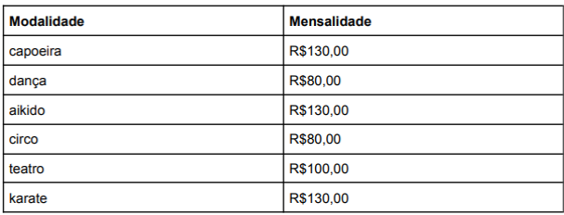

3. Requisitos Funcionais

ID | Requisito Funcional  Funcional | Usuário | Descrição do requisito funcional
RF01 | Realizar cadastro | Aluno | Deve ser possível ao aluno realizar um cadastro com seus dados: nome, telefone, e-mail, endereço, data de nascimento e dados dos responsáveis.
RF02 | Realizar matrícula | Aluno | O aluno realiza sua matrícula na modalidade desejada após fazer o login. O sistema deve checar se não existe conflito de horários entre modalidades.
RF03 | Realizar pagamento | Aluno | O aluno realiza o pagamento das suas mensalidades de acordo com o valor de cada modalidade em que esteja matriculado. O sistema deve permitir funcionalidades como definição da forma de pagamento.
RF04 | Gerar recibo | Administrador | O sistema confirma o pagamento e gera automaticamente o recibo do aluno. Também salva o registro de pagamento do aluno na data.
RF05 | Consulta de aluno por modalidade | Administrador | O sistema separa automaticamente os alunos matriculados em cada modalidade, sendo possível consultar todos os participantes e seus dados.
RF06 | Cadastro de funcionários | Administrador | O sistema permite o cadastro de funcionários para que seja possível separar professores e alunos.
RF07 | Cadastro de modalidades | Administrador | Cadastrar as modalidades com seus respectivos horários e valores no sistema.

4. Diagrama de casos de uso

